上海昌吉地质仪器有限公司产品简介
SYD-261-1型 闭口闪点试验器

本仪器是按照中华人民共和国国家标准GB/T 261-2008《闪点的测定 宾斯基-马丁闭口杯法》所规定的要求设计制造的，适用于按GB/T 261-2008标准所规定的方法，测定闪点高于40℃的石油产品的闭口杯法闪点。

一、主要技术特点
1、本仪器最大的特点是：升温速率准确，符合GB/T 261-2008标准要求
2、采用单片机控制技术和液晶屏幕显示，中文人机对话界面，加热功率连续无级可调，参数设置方便。
3、液晶显示屏具有提示菜单、提示式输入的操作界面，显示设置参数和实时显示试样温度及各试验参数，闪点出现时轻按记录键，显示屏显示并保留闪点值。
4、设计新颖，结构小巧，不锈钢台面美观，用户只需配上煤气或其它民用可燃气即可进行试验，使用方便，测试结果准确。
本仪器最大的特点是：升温速率准确，仅需人工观察闪点是否出现，其余均由仪器自动完成，仪器的性价比高。

二、主要技术参数及指标
1、工作电源： AC(220±10%)V， 50Hz。
2、加热装置： ⑴ 炉体为碳化硅材料，功率为600W电热丝。
⑵ 加热功率从0～600W可调。
3、试样升温速率： A步骤：（5～6）℃/min；
B步骤：（1～1.5）℃/min；
自动控制。
4、电动搅拌装置： ⑴ 搅拌电机（BYGH101步进电机）。
⑵ 传动方式：软轴联结。
⑶ 搅拌叶片规格：8㎜×40㎜。
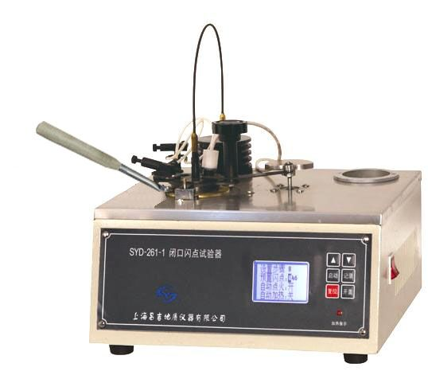
5、搅拌速度： 符合GB/T 261-2008标准要求。
⑴ (90～120)转/分，适用于试验步骤A。
⑵ (250±10)转/分，适用于试验步骤B。
6、引火装置： ⑴ 引火源：煤气（或其它民用可燃气，下同）。
⑵ 引火器孔径：(0.7～0.8)㎜。
7、测温度探头： Pt100
8、环境温度： ≤35℃。
9、相对湿度： ≤85％。
10、整机功耗： 不大于650W。
11、外形尺寸： 340㎜×330㎜×380㎜（长×宽×高）。

五十年的研发制造经验铸就昌吉品牌！
同行业中率先通过ISO9001认证，请认准商标放心选型定购！

地址：上海浦东新区金高路2131弄 网址：http://www.shangyi17.com
电话：17621554455(销售) 021-58201756(销售)
邮箱：yilinkexue@163.com

